Тақырыбы: «Күйзелістен қалай арылуға болады?»
Мақсаты: Ата - аналарды күйзеліске қарсы тұра алуға қалыптастыру
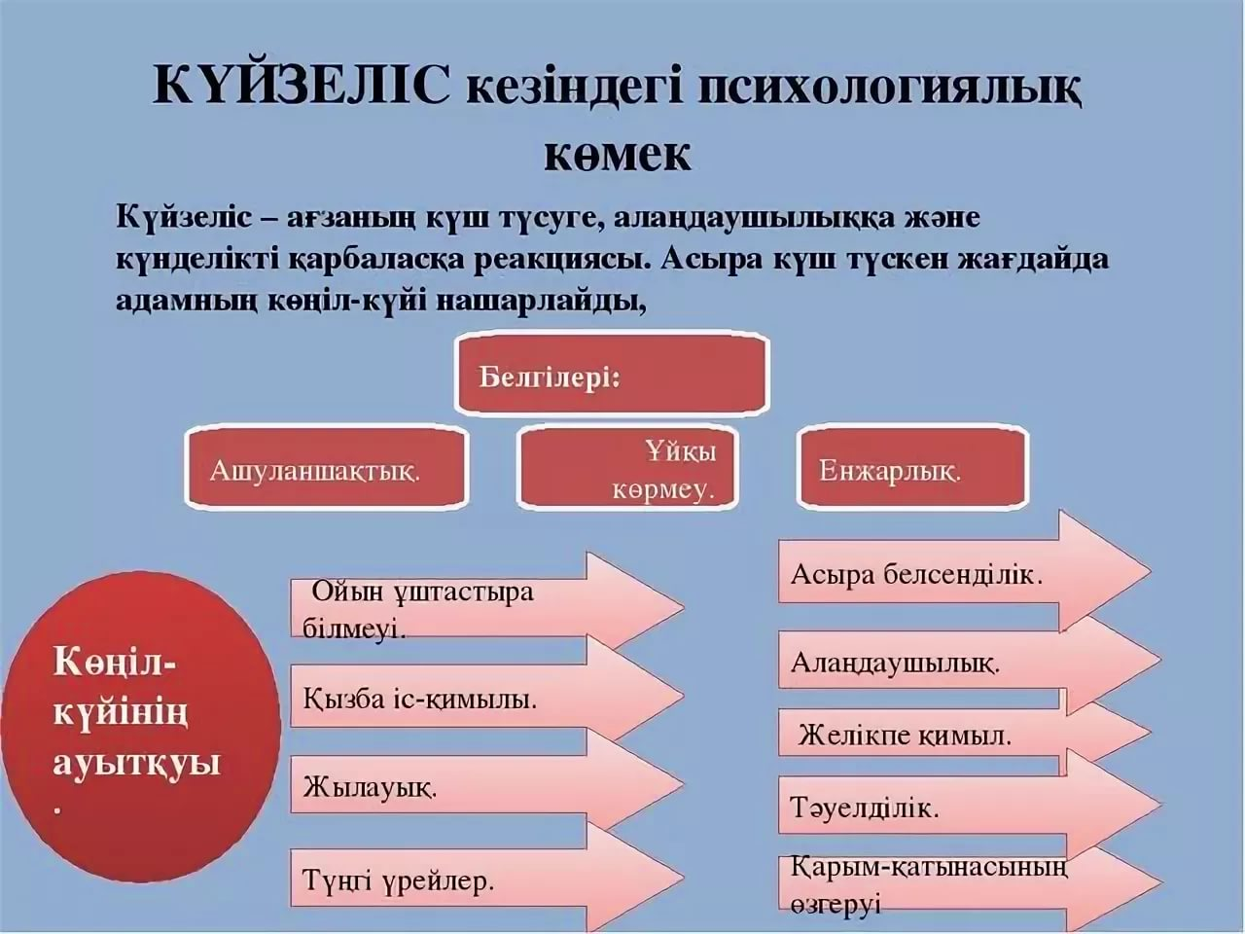
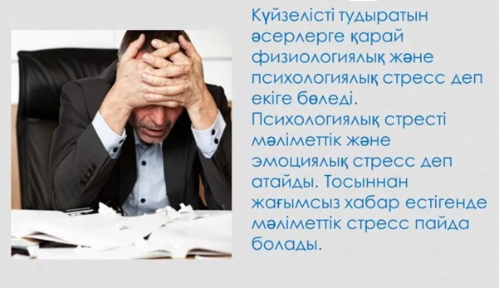

Күйзелістен арылу рецебі:
Не нәрсеге болса да қарапайым көзбен, салқын қандылықпен қарау! Бар жан-тәніңізбен күліңіз және сіздің осы өмірге келгеніңізге, сіздің ба екендігіңізге, кім болғаныңызға, өміріңізде бар нәрсеге Ғаламның қатысы бар екендігіне ризашылығыңызды білдіріңіз. Жарық дүниеден алғысыңызды аямаңыз!

«Күлімдеу» жаттығуы
Күлімдеу-керемет бір күшпен әрбір адамда бар ішкі энергияның қорын ашады.
Айнаның алдына тұрып, омыртқаңызды тік ұстаңыз, иықтарыңызды жазыңыз, басыңызды паңдана, тәкәппәрлықпен жоғары көтеріңіз. Өзіңізге өзіңіз нұр сәулелі күлімдеңіз, қастарыңызды көтеріп, тап осы күйде 5 минут тұрыңыз.
Жасанды түрде жақсы көңіл-күй жасай отырып, бетіңіздің бұлшық еттеріне ықпал ете, сіз өзіңіздің жан дүниеңіздің күйне тікелей әсер етесіз.
Ұйқыдан соң сіздің бейсанаңыз ашық болады, сондықтан да бұл тәсілді таңертеңгілік жасаған дұрыс. Сонда таңертеңнен кешке дейін тамаша көңіл-күйде боласыз!
«Күлімдеу кезіндегі бұлшық еттердің жайылуынан» мұрын айналасындағы үшбұрышта эндорфин деген күлімдеу гармоны бөлінеді екен. Жақсы көңіл-күйдің себебі міне осында болып тұр.

«Мұңымды шығарып тастаймын» жаттығуы
Үш тал ақ қағаз, аквараль бояуын және бояу жаққышты алыңыз. Бірінші параққа бояу жаққышты қара бояуға батырып, оны сілкінте бірнеше қара тамшы жасаңыз. Осы дақтардан қандай да бір кескінді көруге тырысыңыз. Ол үшін оларды бір-бірімен біріктіріп, кішкене жөнге келтіріңіз. Мүмкін бұл бір қара жапырақтар, қара құстар болар... Сіздің түйсігіңіз сізге дұрыс шешім қабылдауға өзі-ақ көмектеседі. Содан соң екінші парақты алыңыз да дәл сол сияқты, тек ақ бояумен бояңыз. Дақтарды бірге қосып сызғанда не нәрсеге ұқсас екендігіне мұқият қараңыз.
Үшінші параққа дәл осы сияқты жасаңыз, тек бояуларды басқа қызыл, жасыл, сары түстерден алыңыз.
Соңғы суретіңізге 10 минуттай қараңыз. Кенеттен сізге бір күш пайда болғандай сезінесіз. Қандай жағдай болса да, мына дүниеге қуанышпен қараңыз!
Осы мысалдан алатыныңыз: айқын бояулар сіздің жан дүниеңізді өзгерте алатындығын көрдіңіз.

«Проблемаларды қиып тастаймын» жаттығуы
Өзіңізден қарағада ақ парақтың оң жағына өз проблемаларыңызды шатасқан жіп күйінде сурет етіп салыңыз. Кескіннің төменгі жағына «Менің проблемаларым» деп жазыңыз. Немесе оны нақтырақ атауыңызға болады. Кескіннің сол жағына төменірек өзіңіздің суретіңізді (фото болса тіпті жақсы) бейнелеңіз де есіміңізді жазыңыз. Содан соң қайшы алыңыз да шүйке жіп, яғни проблемаңызды қиып тастаңыз. Сіз көрнекті түрде көзіңіз жетті: проблема жойылып кетті. Қайшының жүзі арқылы бір сәтте оны қиып тастадыңыз. Атап айтқанда, туындаған қиын жағдайларды жеңіл шешуге болатындығын дәл осы іс-әрекет миыңызға көмектеседі.
«Өзімді және Сәттілік-ханымды бейнелеймін» жаттығуы
Ақ параққа, сырттай «өзіңіздің ойша экраныңызда» өзіңізді қалай көресіз дәл сол қалпында бейнелеңіз. Ал қасыңызға өте сұлу, ақ көйлекпен Сәттілік-ханымды бейнелеңіз. Содан соң тағы да міндетті түрде күлімдеген кейіпте, Сәттілік-ханымның қолынан ұстап немесе қолының астына өз суретіңізді бейнелеңіз.
Қалай ойлайсыз, сіз қазір не істедіңіз? Дұрыс ойлапсыз-өзіңізге сәттілік шақырдыңыз! Ойыңызға алған жетістікке ешқуатта күмән келтірмеңіз, өзіңізден сенімсіздік пен қорқынышты қашырыңыз!
Көресіз: тез арада сіздің өміріңізге сәттілік пен жетістік міндетті түрде келеді!

«Бекітемін»
№62 Н.Шойбеков атындағы жалпы
орта білім беретін мектеп коммуналдық
мемлекеттік мекемесі директоры:
________________ Т.Байдуллаев

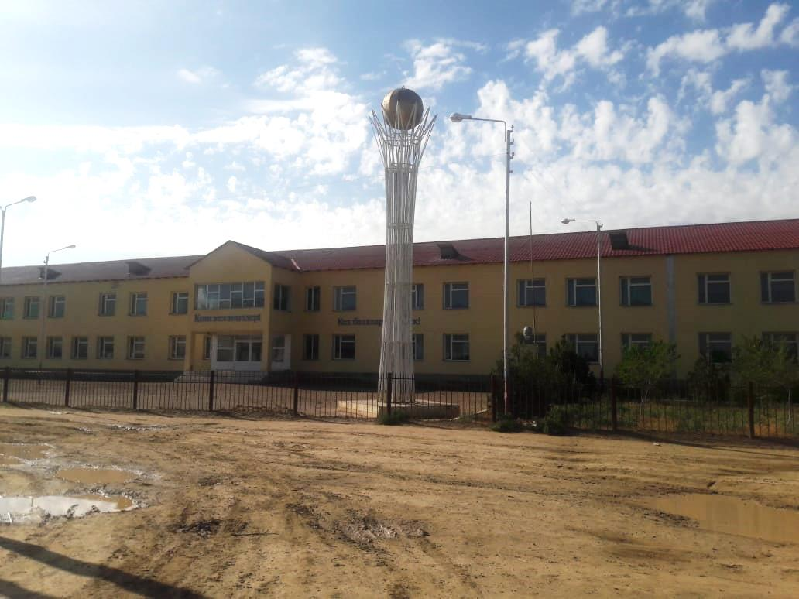

Психологиялық сабақ:
«Күйзелістен қалай арылуға болады?»
күні: 19.04.2019ж
педагог – психолог: А.Мелдешева

2019 – 2020 ОҚУ ЖЫЛ

